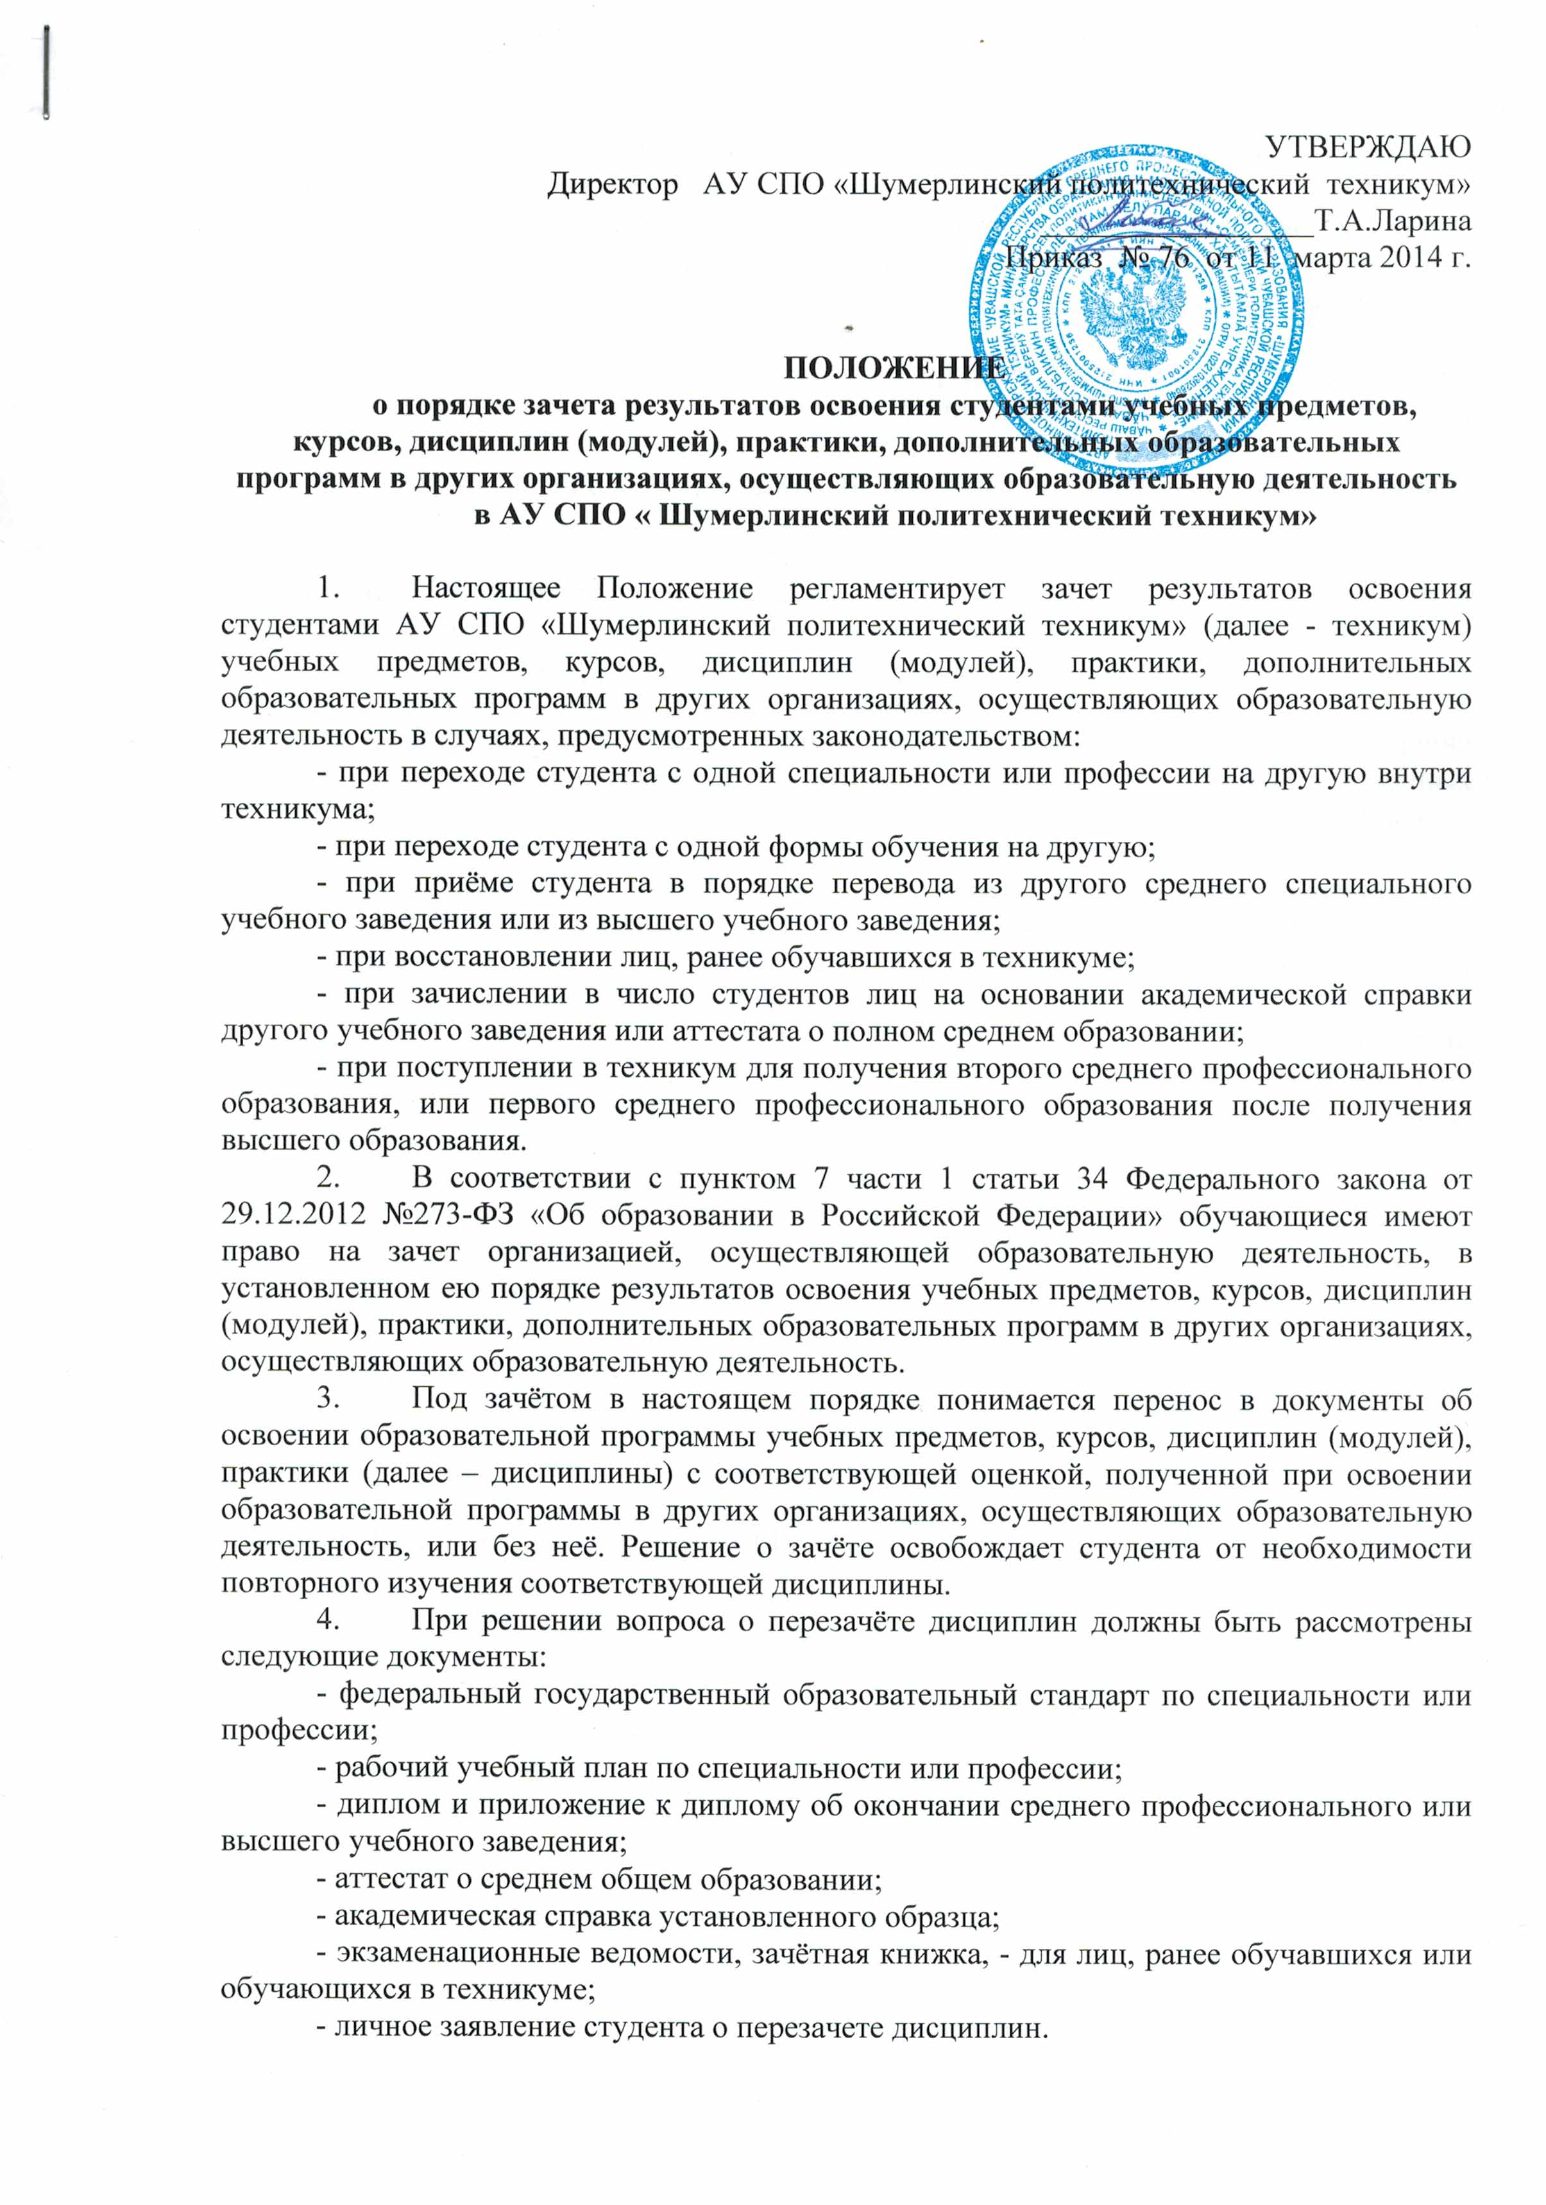

- Подлежат зачёту дисциплины учебного плана при совпадении наименования дисциплины, а также, если объём часов составляет не менее чем 90%.
- Решение о зачёте дисциплины оформляется приказом директора техникума.
- В случае несовпадения наименования дисциплины и (или) при недостаточном объёме часов (более 10%), решение о зачёте дисциплины принимается с учётом мнения педагогического совета техникума.
- Педагогический совет может принять решение о прохождении обучающимся промежуточной аттестации по дисциплине. Промежуточная аттестация проводится преподавателем, ведущим данную дисциплину.
- Зачёт дисциплины проводится не позднее одного месяца до начала итоговой аттестации.
- Техникум вправе запросить от студента или родителей (законных представителей) несовершеннолетнего студента дополнительные документы и сведения об обучении в другой организации, осуществляющей образовательную деятельность.
- Получение зачёта не освобождает студента от прохождения государственной итоговой аттестации в техникуме.
  - В случае несовпадения формы промежуточной аттестации по дисциплине («зачёт» вместо балльной оценки), по желанию студента или родителей (законных представителей) данная дисциплина может быть зачтена с оценкой «удовлетворительно».
  - Результаты зачёта фиксируются в личном деле студента.
  - Дисциплины, освоенные обучающимися в другой организации, осуществляющей образовательную деятельность, но не предусмотренные учебным планом техникума, могут быть зачтены студенту по его письменному заявлению или заявлению родителей (законных представителей) несовершеннолетнего студента.
  - Не перезачтенные дисциплины включаются в индивидуальный план студента и должны быть сданы до окончания первого после зачисления семестра.
  - Студенты, имеющие перезачеты ряда дисциплин учебного плана, освобождаются от повторного изучения соответствующей дисциплины и могут не посещать занятия по перезачтенным дисциплинам.
  - Студент может отказаться от перезачтения дисциплин. В этом случае студент должен посещать все учебные занятия и выполнять все виды текущего, промежуточного и итогового контроля, предусмотренные учебным планом по данной дисциплине. В этом случае в зачетную книжку и приложение к диплому выставляются оценки, полученные в техникуме.

Рассмотрено и принято на заседании Совета Учреждения
Протокол № 7 от 11 марта 2014 г.

Приложение 1

Директору АУ СПО «ШПТ»
Т.А.Лариной
от Ф.И.О. студента

заявление
Прошу зачесть мне, студенту группы _____, _______ курса, следующие дисциплины, изученные в______________________________________________________

____________________________________________________________________________

____________________________________________________________________________

1.___________________________________________________________________________
(название дисциплины, год обучения, в объеме ____(часов), оценка)

2. ___________________________________________________________________________
(название дисциплины, год обучения, в объеме ____(часов), оценка)
3. ___________________________________________________________________________
(название дисциплины, год обучения, в объеме ____(часов), оценка)
4.____________________________________________________________________________
(название дисциплины, год обучения, в объеме ____(часов), оценка)

5. ___________________________________________________________________________
(название дисциплины, год обучения, в объеме ____(часов), оценка)
6. ___________________________________________________________________________
(название дисциплины, год обучения, в объеме ____(часов), оценка)
7.____________________________________________________________________________
(название дисциплины, год обучения, в объеме ____(часов), оценка)

Справка, в которой указывается результат освоения определенного дисциплины, МДК, прилагается

«_____»______20____г.

Подпись

